**INSUFICIÊNCIA PANCREÁTICA EXÓCRINA (IPE) EM CÃES**

**Larissa Tiemi Matuzake Vieira1*, Pedro Artur Silveira Viana1, Amanda Maria Sena Reis²**

*1Graduando em Medicina Veterinária – Universidade Federal de Minas Gerais (UFMG) – Belo Horizonte/MG – Brasil – *Contato: larivieira379@gmail.com*

*2Professora do Departamento de Patologia Geral do ICB da Universidade Federal de Minas Gerais – UFMG – Belo Horizonte/MG – Brasil*

**INTRODUÇÃO**

O pâncreas é uma glândula constituída por duas porções, endócrina e exócrina. A porção endócrina é responsável pela produção de mediadores hormonais, enquanto a exócrina é composta de células acinares responsáveis, principalmente, pela secreção de zimogênios e enzimas digestivas, tais como carboxipeptidase, tripsina, quimotripsina e lipase pancreática3,6,7. Estas substâncias são liberadas no duodeno dos animais e são essenciais para a digestão de carboidratos, proteínas e lipídios, assim, um cão que possui as células acinares prejudicadas apresenta sinais de má digestão e má absorção, e, em casos de 90% das células afetadas, caracteriza-se o quadro de Insuficiência Pancreática Exócrina (IPE)1,2,4. Assim, a revisão bibliográfica apresentada objetiva explorar as causas, sinais clínicos e tratamento desta patologia pancreática.

**MATERIAL E MÉTODOS**

Esta revisão literária foi realizada com base em livros de Medicina Veterinária com foco em Pequenos Animais e em artigos científicos indexados no Scielo e Pubmed relevantes sobre doenças pancreáticas em cães.

**REVISÃO DE LITERATURA**

O pâncreas exócrino secreta enzimas, tais como tripsina, quimotripsinas, amilases, lipases e carboxipeptidase, que são liberadas no duodeno, porção proximal do intestino delgado, onde são responsáveis pela digestão dos alimentos, conforme ilustrado na Figura 1. A insuficiência pancreática exócrina (IPE) é uma patologia caracterizada pela perda das células acinares da porção exócrina do pâncreas e, consequentemente, pela secreção insuficiente de enzimas pancreáticas agindo no duodeno, dessa forma, leva à má digestão e má absorção dos nutrientes necessários3,6,7.

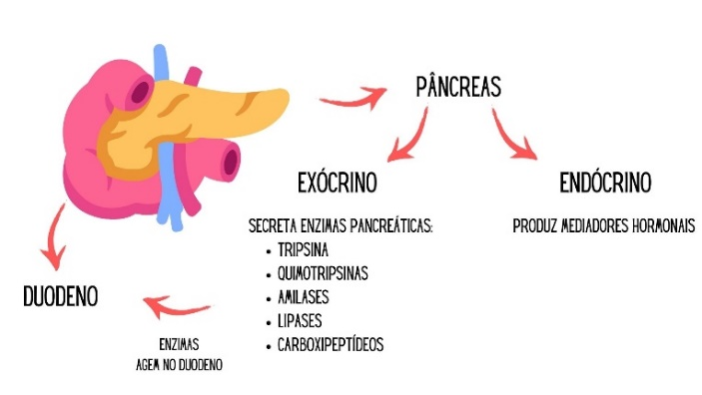

**Figura 1:** Infográfico explicativo sobre o funcionamento do Pâncreas e sua relação com o Duodeno.

Nos cães, as causas de IPE são: atrofia acinar pancreática, quando há diminuição e destruição das células acinares; menos comumente a pancreatite crônica; e raramente neoplasias de pâncreas exócrino4. Esta patologia afeta principalmente cães da raça Pastor Alemão, por hereditariedade de uma doença imunomediada1,2,5.

Como sinais clínicos, os cães podem apresentar esteatorréia (fezes gordurosas), diarreia pastosa, volumosa e de cor amarelada, distúrbios de apetite, borborigmos, seborreia e emagrecimento, como apresentado pelo cão da Figura 24,5,7.

Nos testes clínico patológicos (hemograma completo, bioquímica sérica e urinálise) geralmente não há alterações consideráveis, sendo comum encontrar-se dentro dos padrões de normalidade1. Porém, a amilase e a lipase sanguíneas podem estar levemente reduzidas, mas não são usadas para diagnosticar IPE pois não são produzidas apenas no pâncreas1,2,4.

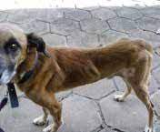

**Figura 2:** Cão apresentando baixo peso corporal devido à IPE4.

Para a avaliação e diagnóstico da IPE, tem-se os seguintes métodos laboratoriais:

* **Teste Imunorreatividade dos compostos semelhantes a Tripsina (TLI):** método mais sensível, específico e confiável para diagnóstico de IPE, pois permite avaliar a atividade pancreática e diferenciar a IPE de doenças no intestino delgado. Os baixos níveis séricos persistentes no teste TLI podem fornecer um diagnóstico precoce2,4;
* **Avaliação fecal:** mais utilizado na rotina clínica porém com menor sensibilidade; se houver excesso de gordura nas fezes e presença de fibras musculares pode ser indicativo de IPE2,4;
* **Teste do filme do Raio X:** utiliza-se tiras de raio X obtidas de películas já batidas e coloca-se fezes diluídas em bicarbonato, incubando por 37°C por 60 minutos para analisar se há a presença de tripsina, pois essa digere a película o raio X que é feita de proteases2.4.

Por fim, em relação ao tratamento da IPE, sabe-se que o mais importante é a nutrição do cão. Assim, deve-se adotar a implementação de alimentos ideais para suprir as carências nutricionais do animal, oferecendo alimentos de alta digestibilidade, suplementação de enzimas pancreáticas (pancreatina, por exemplo), e vitaminas (A, E, K e B12 e zinco)1,2.4. Na Figura 3, observa-se o cão que anteriormente sofria com emagrecimento e outros sinais clínicos causados por essa patologia, depois do tratamento4.



**Figura 3:** Cão após 3 meses de tratamento com alteração da dieta, medicamentos, enzimas pancreáticas e vitaminas4.

**CONSIDERAÇÕES FINAIS**

Portanto, percebe-se pela literatura analisada a importância da análise pancreática em cães que apresentam fezes alteradas e emagrecimento progressivo, especialmente em Pastores Alemães, a fim de realizar um tratamento precoce e adequado ao animal com IPE, uma patologia que afeta intensamente a digestão e absorção de nutrientes no duodeno.